Акты о признании безнадежной к взысканию задолженности по доходам (форма по ОКУД 0510436)
- Акт добавляет ответственный исполнитель из состава Комиссии, уполномоченный на его формирование в разделе профессионального интерфейса.
При добавлении документа присваивается статус Редактирование

Запись спецификации «Сведения о задолженности» добавляется вручную стандартным образом или с применением специального действия Добавить из ведомостей Д/К.
При выполнении специального действия Добавить из ведомостей Д/К в спецификации акта Система отобразит в отдельном окне строки ведомости расчетов с дебиторами/кредиторами (Учет>Расчеты с дебиторами/кредиторами>По строкам) за месяц, соответствующий месяцу даты документа, в которых присутствует сумма дебиторской задолженности на конец периода и плановая дата погашения (исполнения) меньше или равна дате текущего акта:
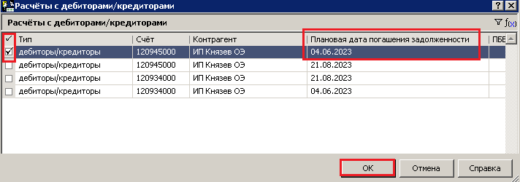
Рисунок 1
Далее необходимо выбрать те строки открывшейся ведомости, сведения из которых необходимо перенести в спецификацию текущего акта, и нажать ОК. После добавления таким образом записей спецификации в них необходимо будет заполнить недостающие сведения.

- Ответственный исполнитель заполняет документ, формирует состав комиссии (ПКМ>Сформировать состав комиссии. Ответственного исполнителя в состав комиссии необходимо добавить вручную, выбрав статус члена комиссии «Ответственный исполнитель»), а также лист голосования (ПКМ>Лист голосования>Сформировать). После отправляет документ членам комиссии
Статусная модель>Перейти>Отправлено на подпись комиссии
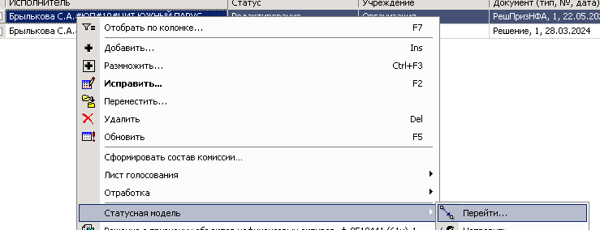
Рисунок 2
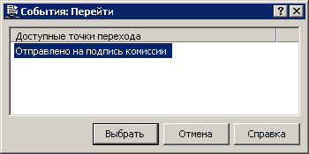
Рисунок 3
Документу присваивается статус НаПодписьЧК. Документ уходит членам комиссии.
- Члены комиссии, в т.ч. ответственный исполнитель и председатель голосуют и устанавливают отметку. Установление отметки = подписание ПЭП.
Для голосования следует встать на спецификацию «Объекты учета», выделить необходимые записи и выполнить действие Проголосовать
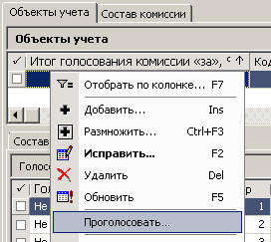
Рисунок 4
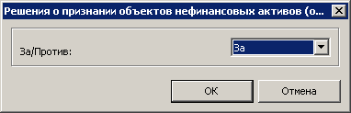
Рисунок 5
Для установления отметки необходимо выполнить действие Статусная модель>установить отметку
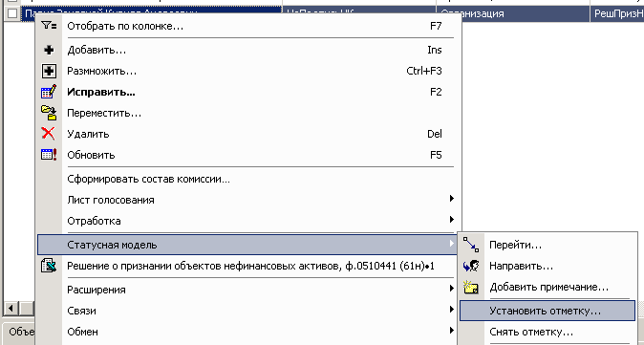
Рисунок 6
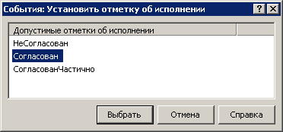
Рисунок 7
После того как все члены комиссии проголосовали и установили отметку документ автоматически уйдет в статус НаПодписьПК председателю комиссии.
При необходимости документ из точки НаПодписьЧК может быть возвращен в точку Редактирование. Для этого необходимо до того момента как все члены комиссии установят отметку выполнить действие контекстного меню Статусная модель>Перейти>Редактирование. Документ будет возвращен ответственному исполнителю.

- Председатель в подсистеме Личный кабинет.ЭДО в разделе «Документы» подписывает электронный документ УКЭП действием Подписание электронного документа
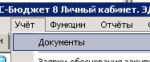
Рисунок 8

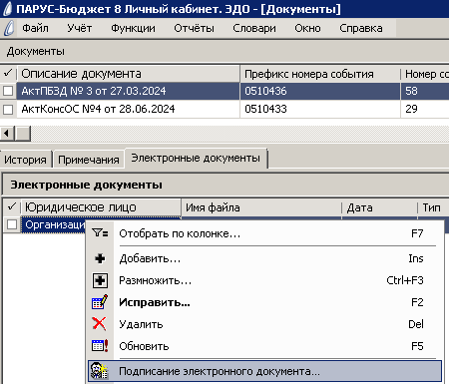
Рисунок 9
После подписания председатель направляет документ либо в центральную бухгалтерию (если это предусмотрено), либо руководителю учреждения.
Если предусмотрено согласование с центральной бухгалтерией:
Для этого необходимо выполнить действие контекстного меню заголовка раздела Перейти (подписан)>НаСогласованиеЦБ
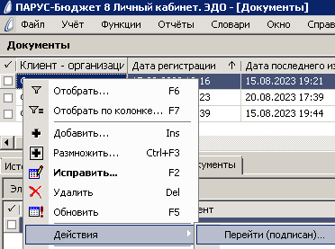
Рисунок 10
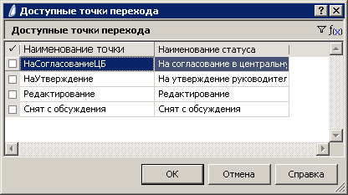
Рисунок 11
В открывшемся окне необходимо выбрать доступного из списка исполнителя центральной бухгалтерии:
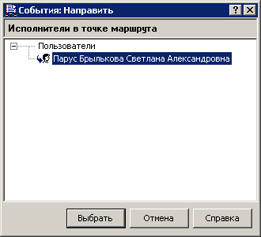
Рисунок 12
Документу будет присвоен статус НаСогласованиеЦБ. Документ будет отправлен, выбранному исполнителю для подписания УКЭП.
Если не предусмотрено согласование с центральной бухгалтерией, документ следует отправить сразу руководителю учреждения:
Для этого необходимо выполнить действие контекстного меню заголовка раздела Перейти (подписан)>НаУтверждение
Рисунок 13
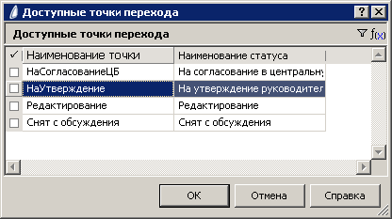
Рисунок 14
В открывшемся окне необходимо выбрать доступного из списка руководителя учреждения:
Рисунок 15
Документу будет присвоен статус НаУтверждение. Документ будет отправлен, выбранному руководителю учреждения для подписания УКЭП. Далее см. п. 6.
Обратите внимание, если у организации не предусмотрено согласование с центральной бухгалтерией, она должна быть добавлена в группу-исключение. Для этого необходимо обратится в Парус.
При необходимости документ из точки НаПодписьПК может быть направлен в точку Снят с обсуждения или Редактирование. Для этого необходимо выполнить действие контекстного меню Действия>Перейти(подписан)>Снят с обсуждения (Редактирование). Документ будет возвращен ответственному исполнителю. При отправке в точку Снят с обсуждения дальнейшая работа с документом будет невозможна.

- Исполнитель центральной бухгалтерии в подсистеме Личный кабинет.ЭДО в разделе «Документы» подписывает электронный документ УКЭП действием Подписание электронного документа
Рисунок 16

Рисунок 17
После подписания документа исполнителем центральной бухгалтерии документ автоматически уходит в статус ПодписанРукЦБ(Учред).
При необходимости документ из точки НаСогласованиеЦБ может быть направлен в точку ОтклонРукУчред. Для этого необходимо выполнить действие контекстного меню Действия>Перейти(подписан)>ОтклонРукУчред. Документ будет возвращен ответственному исполнителю, дальнейшая работа с документом будет невозможна.
Далее документ необходимо направить руководителю учреждения. Для этого необходимо выполнить действие контекстного меню заголовка раздела Перейти (подписан)>НаУтверждение
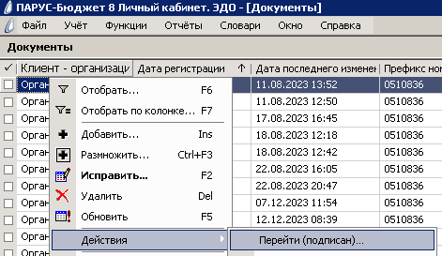
Рисунок 18
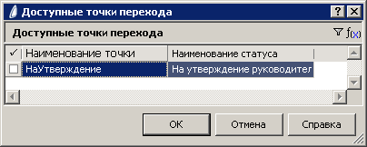
Рисунок 19
В открывшемся окне необходимо выбрать доступного из списка руководителя учреждения:
Рисунок 20
Документу будет присвоен статус НаУтверждение. Документ будет отправлен, выбранному руководителю учреждения для подписания УКЭП.
- Руководитель учреждения в подсистеме Личный кабинет.ЭДО в разделе «Документы» подписывает электронный документ УКЭП действием Подписание электронного документа
Рисунок 21

Рисунок 22
После подписания документа руководителем учреждения документ автоматически уходит в статус Утвержден и направляется ответственному исполнителю по умолчанию.
При необходимости документ из точки НаУтверждение может быть направлен в точку ОтклоненРук. Для этого необходимо выполнить действие контекстного меню Действия>Перейти(подписан)>ОтклоненРук. Документ будет возвращен ответственному исполнителю, дальнейшая работа с документом будет невозможна.
Общая схема движения документа Акты о признании безнадежной к взысканию задолженности по доходам (форма по ОКУД 0510436):
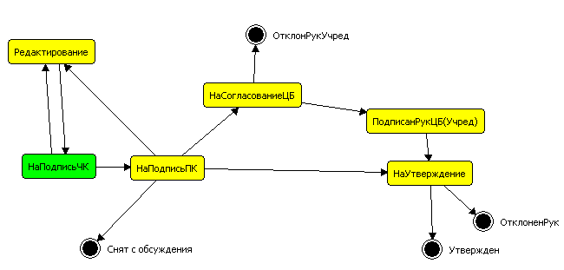
Рисунок 23

Точка | В какие точки возможен переход | Действия, выполняемые в точке для перехода в следующую | Где выполняется
Редактирование | НаПодписьЧК | Статусная модель>Перейти | Раздел «Акты о признании безнадежной к взысканию задолженности по доходам» в профессиональном интерфейсе
НаПодписьЧК | НаПодписьПК | Проголосовать;  Статусная модель>Установить отметку | Раздел «Акты о признании безнадежной к взысканию задолженности по доходам» в профессиональном интерфейсе
НаПодписьЧК | Редактирование | Статусная модель>Перейти
НаПодписьПК | НаСогласованиеЦБ | Подписание электронного документа;  Действия>Перейти (подписан) | Раздел «Документы» в подсистеме «Личный кабинет. ЭДО»
НаПодписьПК | НаУтверждение |  | Раздел «Документы» в подсистеме «Личный кабинет. ЭДО»
НаПодписьПК | Редактирование | Действия>Перейти (подписан) | Раздел «Документы» в подсистеме «Личный кабинет. ЭДО»
НаПодписьПК | Снят с обсуждения | Действия>Перейти (подписан) | Раздел «Документы» в подсистеме «Личный кабинет. ЭДО»
НаСогласованиеЦБ | ПодписанРукЦБ(Учред) | Подписание электронного документа | Раздел «Документы» в подсистеме «Личный кабинет. ЭДО»
НаСогласованиеЦБ | ОтклоненРукУчред | Действия>Перейти (подписан) | Раздел «Документы» в подсистеме «Личный кабинет. ЭДО»
ПодписанРукЦБ(Учред) | НаУтверждение | Действия>Перейти (подписан) | Раздел «Документы» в подсистеме «Личный кабинет. ЭДО»
НаУтверждение | Утвержден | Подписание электронного документа | Раздел «Документы» в подсистеме «Личный кабинет. ЭДО»
НаУтверждение | ОтклоненРук | Действия>Перейти (подписан) | Раздел «Документы» в подсистеме «Личный кабинет. ЭДО»

